|  |  |  |  |  |  |
| --- | --- | --- | --- | --- | --- |
| **ÁREA:** Ciencias Naturales y Educación Ambiental | | | **DOCENTE:** | | |
| **ASIGNATURA:** Química | | | **ESTUDIANTE:** | | |
| **GRADO:** Ciclo V | **MÓDULO:** 1 | **ANEXO:** 1 | | **TIEMPO:** | **FECHA: ____/ ____ / ____** |

**ACTIVIDAD**

**+**

**EN UN PRINCIPIO FUE LA QUÍMICA…**

1. Observar las imágenes y responder de qué material están hechos cada uno de los objetos.
2. Cuáles son las materias primas con las que se elaboran cada uno de los objetos de la imagen.
3. Cuáles objetos de la imagen son producto de mezclas. Explique la respuesta.
4. Qué características deberían tener los elementos de los objetos para que al mezclarse no se repelen.

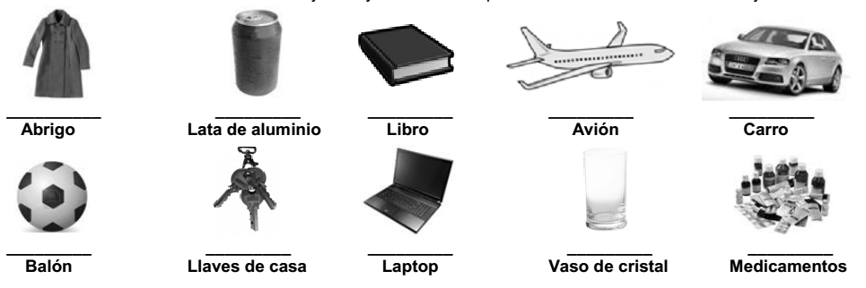

1. **Analizar la siguiente gráfica y responder**

a) Entre los puntos c y d, ¿cómo se encuentra la materia?

b) Entre los puntos d y c, ¿qué cambio de estado ocurre?

c) ¿Cómo se encuentra la materia en el punto f?

d) ¿Qué relación existe entre los cambios de estado y la temperatura?

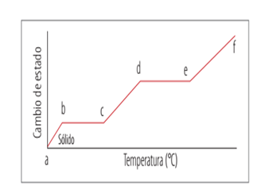

6. Se tiene una sustancia desconocida formada por varios compuestos, de los cuales dos se encuentran en estado líquido y uno en estado sólido. Este último es miscible en uno de los líquidos y en el otro no. Diseñar un procedimiento que le permita separar cada uno de los componentes.

7. En nuestro país la mayor parte de la energía se obtiene de recursos no renovables.

a) ¿Qué alternativas de solución propone para la obtención de energía a partir de otros materiales? Mencione el nombre del tipo de materiales que usaría y por qué.

b) ¿Qué sucedería si las fuentes de energía, de las que dependemos, se agotaran? Qué estrategia usaría para reemplazarlas.

8. Leer con atención el siguiente texto; registrar las conclusiones.

En el aire que respiramos y en el aire comprimido de los tanques de los buzos se encuentra, además de oxígeno, el gas nitrógeno (N2). Este gas entra y sale de los pulmones sin consecuencias para el organismo, pero, a más de 30 m de profundidad del agua, este gas se disuelve en el torrente sanguíneo. Cuando los buzos suben a la superficie abruptamente, la presión disminuye, lo que provoca que se reduzca la solubilidad del nitrógeno disuelto y en consecuencia este gas salga de la sangre en forma violenta. Este proceso puede provocar problemas de salud o incluso la muerte del buzo, por lo cual se recomienda que suban lentamente y haciendo pausas.

a) ¿Es la solubilidad una propiedad intensiva o extensiva?

________________________________________________________________________________________________________________________________________________________________

b) ¿De qué les sirve a los buzos conocer la solubilidad del nitrógeno en la sangre?

________________________________________________________________________________________________________________________________________________________________

________________________________________________________________________________________________________________________________________________________________

________________________________________________________________________________________________________________________________________________________________

9. Elaborar un mapa conceptual, mental o cuadro sinóptico, donde se encuentren relacionados los términos: materia, masa, energía, propiedades de la materia, fenómenos físicos y químicos.

10. Consultar el tema de mezclas y sustancias puras: compuestos y elementos. En un cuadro de doble entrada escribir los conceptos de compuesto, elemento, mezcla homogénea y heterogénea en plenaria presentarlo al grupo.

|  |  |  |
| --- | --- | --- |
| Concepto | Compuesto | Elemento |
| Características |  |  |

|  |  |  |
| --- | --- | --- |
| Concepto | Mezcla homogénea | Mezcla heterogénea |
| Características |  |  |

11. Escriba dentro de los cuadros el nombre del cambio que se realiza, ilustre un ejemplo en cada caso. (de sólido a líquido, de líquido a gaseoso, de líquido a sólido, etc)

